V: Jesus, wir gehen mit dir.
Alle: So geh auch du mit uns
den Weg durch unser Leben.
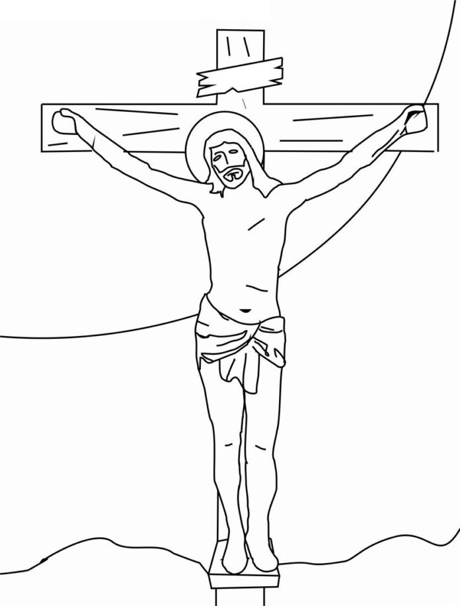

Text: Pfarrer Dr. Georg Pauser
KINDERKREUZWEG
„Jesus, wir gehen mit dir“ Wien / Linz 1993 / 2023
Bilder aus dem Internet:
Kreuzweg-Malvorlagen zum Ausdrucken
und Herunterladen (drukowanka.pl)

13. Station: Jesus wird vom Kreuz herabgenommen
und in den Schoß seiner Mutter gelegt.

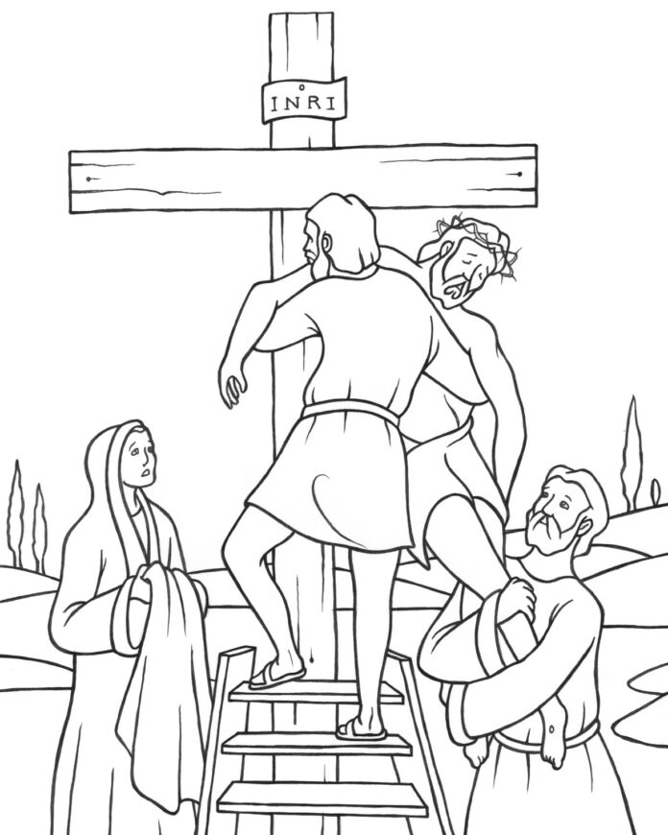

V: Wir beten dich an, Herr Jesus Christus,
und preisen dich.
Alle: Denn durch dein heiliges Kreuz
hast du die Welt erlöst.

A: Sie nehmen Jesus vom Kreuz.
Tot liegt er im Schoß seiner Mutter.
Jetzt hat sie ihr Kind verloren.

B: Man kann es gar nicht glauben,
daß manche Eltern ihr Kind nicht wollen.

C: Jesus, bitte verzeih uns und hilf,
daß wir unseren Eltern dankbar sind
für das Leben.

V: Jesus, wir gehen mit dir.
Alle: So geh auch du mit uns
den Weg durch unser Leben.

14. Station: Jesus wird ins Grab gelegt.

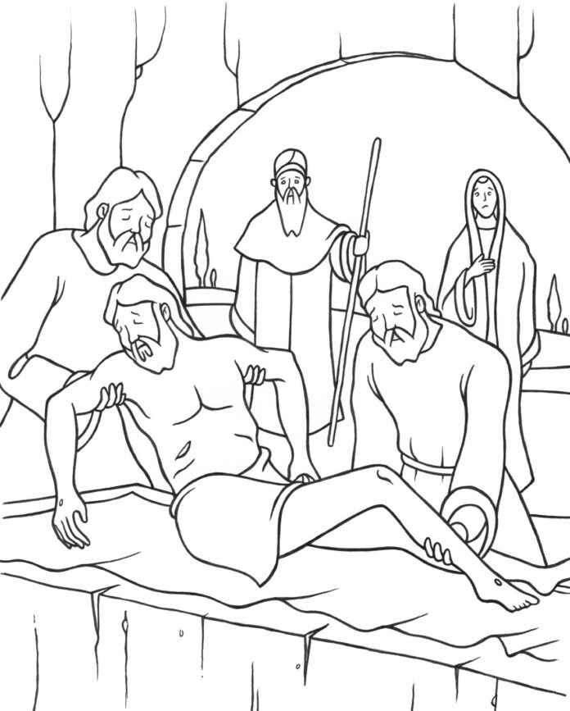

V: Wir beten dich an, Herr Jesus Christus,
und preisen dich.
Alle: Denn durch dein heiliges Kreuz
hast du die Welt erlöst.

A: Jesus wird begraben.
Doch am dritten Tag ist Jesus
von den Toten auferstanden.

B: Unsere Toten leben bei Gott
und sind sehr glücklich.
Wir können oft an sie denken
und brauchen nicht traurig sein.

C: Jesus, bitte verzeih uns und hilf,
daß wir immer froh sind.

V: Jesus, wir gehen mit dir.
Alle: So geh auch du mit uns
den Weg durch unser Leben.

15. Station: Jesus lebt.

V: Wir beten dich an, Herr Jesus Christus,
und preisen dich.
Alle: Denn durch dein heiliges Kreuz
hast du die Welt erlöst.

A: Jesus lebt, er ist mitten unter uns,
wenn wir in seinem Namen versammelt sind.

B: Er ist überall zugegen,
wo man sich um Liebe bemüht.
Aber viele denken nur an sich selber.

C: Jesus, bitte verzeih uns und hilf,
daß wir stets freigiebig und liebevoll sind.

